## PLAN DE RESPALDO

**INSTRUCTOR**

**Ricardo Castiblanco**

**APRENDICES**

**Yeferson Barón**

**Sergio Muñoz**

**Sebastián Bareño**

**SERVICIO NACIONAL DE APRENDIZAJE (SENA)**

**FICHA 1803170 G2-G3**

**BOGOTA D.C**

**2019**

1. **Copia de Seguridad Google Drive**

Realizamos una copia de seguridad con todos los entregables trabajados en los 4 Trimestres.

**Primer Paso**

* 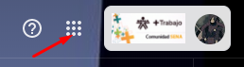Seleccionamos el siguiente icono en el inicio del correo donde deseamos hacer la copia de respaldo.

**Segundo Paso**

* Seleccionamos en Cuenta.

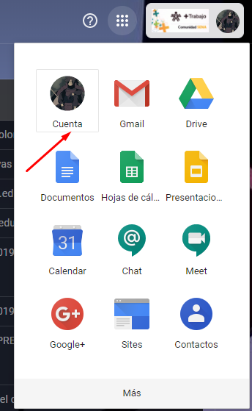

**Tercer Paso**

* Una vez seleccionemos cuenta nos apareció este apartado, Datos y Personalización.

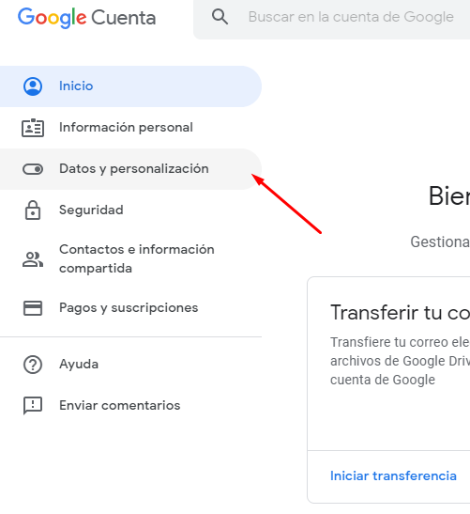

**Cuarto paso**

* Cuando estemos en Datos y Personalización nos desplazamos hacia abajo y seleccionamos Descargar tus Datos.

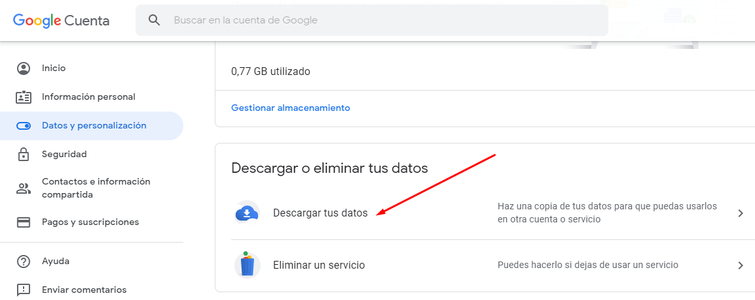

**Quinto Paso**

* Una vez allí realizamos el siguiente procedimiento.

1. 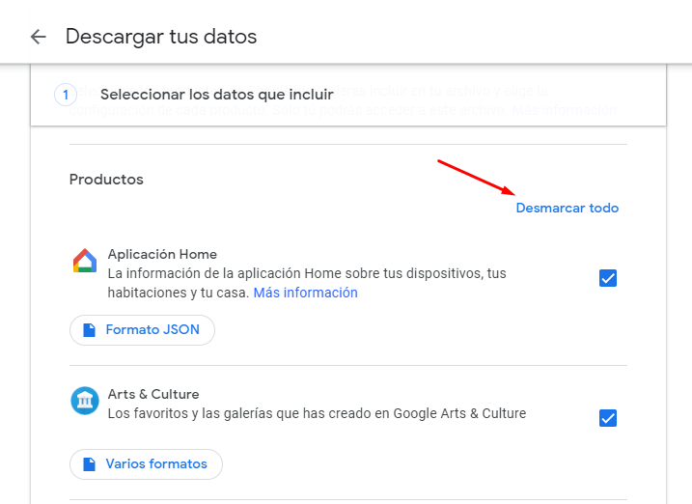Seleccionamos en Desmarcar Todo.
2. Marcamos solo el que diga Drive que es donde se realizara la copia de seguridad.

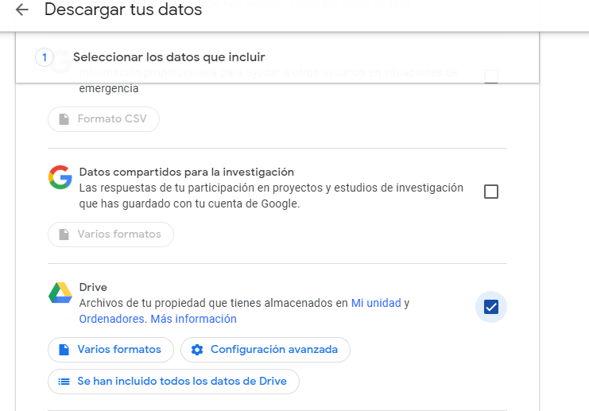

1. Seleccionamos el origen de los datos a los que queremos hacerle una copia de seguridad según las carpetas donde guardaron los archivos del proyecto.

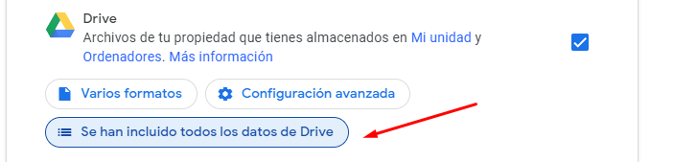

* 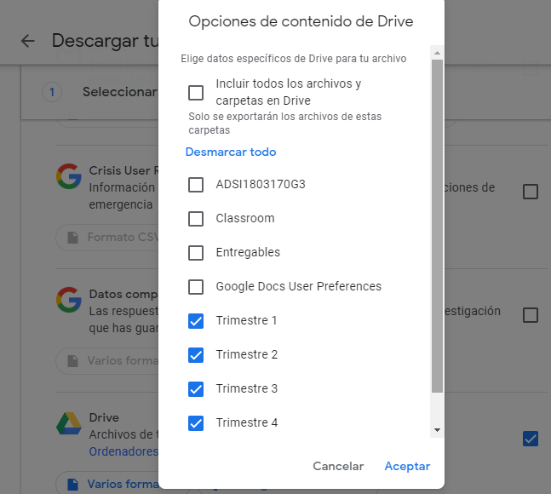Una vez seleccionamos las carpetas con los archivos del Proyecto procedimos a dar click en Aceptar.

1. Seleccionamos en siguiente paso.

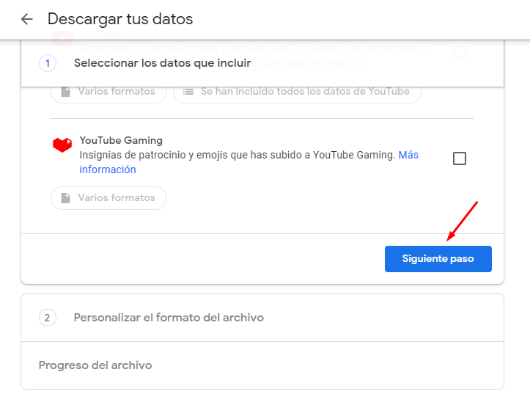

1. Por último, seleccionamos como queremos tener nuestro archivo para realizar la copia de seguridad.

* Finalmente nos llegara un mensaje a nuestro correo con el archivo que creamos para realizar la copia de seguridad.

